**SIXTH GRADE “FOOD AND HEALTH” UNIT 1**

**Asignatura:** Inglés  **Curso:** Sexto

**Fecha:** semana 01 al 05 de Junio **Docente:** Paula Sepúlveda Millán

**Nombre del Alumno:** _____________________________________

**I.- Objetivo de Aprendizaje:** Expresar sus opiniones simples acerca de algún tema de la unidad relacionado con la comida, la bebida o la salud, usando las expresiones. Identificar tema de los textos con el apoyo de imágenes, palabras y frases clave. Completar esquemas con palabras claves del texto. Asociar palabras y expresiones del texto con ilustraciones (1 -3-5-16)

**II.- Contenido: “**enfermedades y recomendaciones”

**III.- Objetivo de la clase**: Repasar contenidos al desarrollar frases- preguntas relacionado a la salud y recomendaciones y en vincular con la pandemia actual “coronavirus” creando un afiche como el ejemplo

**IV.- Indicaciones generales:** leer atentamente las instrucciones, trabajar guía y crear afiche.

**\*Favor no olvidar poner nombre y apellido a sus tareas**

**V.- Actividad a desarrollar:** crear afiche usandopalabras/frases acerca Health´s problems

ALGUNOS EJEMPLSO DE PROBLEMAS DE SALUD Y RECOMENDACIONES

What´s the matter? ¿qué te sucede? I´ve got…: tengo you should…: deberías

**HEALTH´S PROBLEMS RECOMMENDATIONS**

Headache: dolor de cabeza Go to the doctor / dentist

Toothache: dolor de muelas Drink water /lemonade/herbal Tea

Cough: tos Have some medicines

Broken leg: pierna quebrada You have to rest (descansar/ sleep(dormir)

Backache: dolor de espalda Go to the hospital

Sore throat: dolor de garganta Stay at home (quedarse en casa)

Bleeding nose: sangre de nariz You have to stay in bed and drink a lot of water

Cut on finger: cortarse el dedo Wash your hands/face (lavarse manos/cara)

Cold: resfrío

High temperature: T° alta

Elige 5 enfermedades relacionadas al “coronavirus y crea tu propio dibujo-afiche como el ejemplo

Observa la imagen relacionada al coronavirus y los Síntomas que presenta

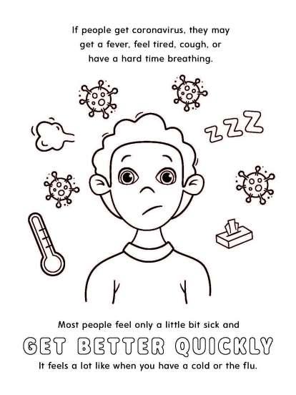

**VI.-** **Retroalimentación:** De acuerdo a los contenidos aprendidos en la presente clase crea tu afiche que hable del coronavirus y recomendación siguiendo modelo.

**VII.- Fecha de envío:** recepción de las guías los días lunes 01 y miércoles 3 de Junio en el colegio

**VIII.- Cómo y/o donde enviar:** vía correo electrónico (capturar imagen en celular y /o escanear) a: [paula.sepulveda@colegio-reneschneider.cl](mailto:paula.sepulveda@colegio-reneschneider.cl) hasta el día 07 de Junio.